檔案上傳教學

Step 1
- 使用 FileZilla 連線後，在本地站台中選擇資料夾。
- 在本地站台中選擇欲上傳的檔案。
- 再將此檔案拖曳至遠端站台即可。
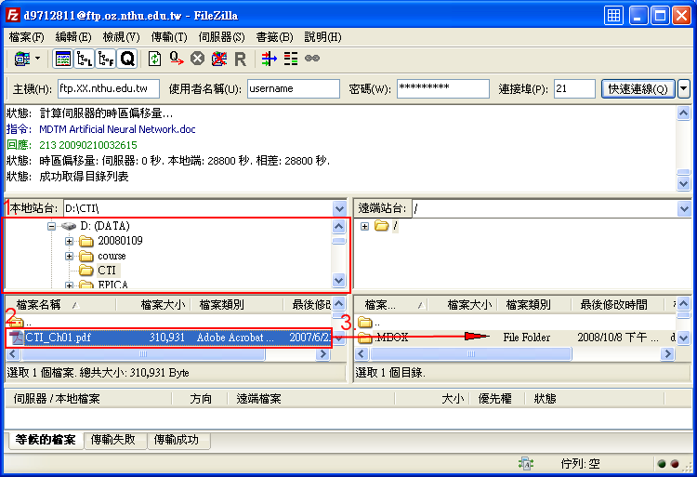

檔案下載教學

Step 1
- 在遠端站台中選擇欲下載的檔案。
- 再將此檔案拖曳至本地站台即可。


